Согласовано  решением Стратегического комитета  I Всероссийской методической конференции  от «30» апреля 2021 г. | Согласовано  Министерство просвещения Российской Федерации  _________________________  «30»апреля 2021 г. | Утверждено  Комитетом по образованию Санкт-Петербурга  ____________________  «30» апреля 2021 г.

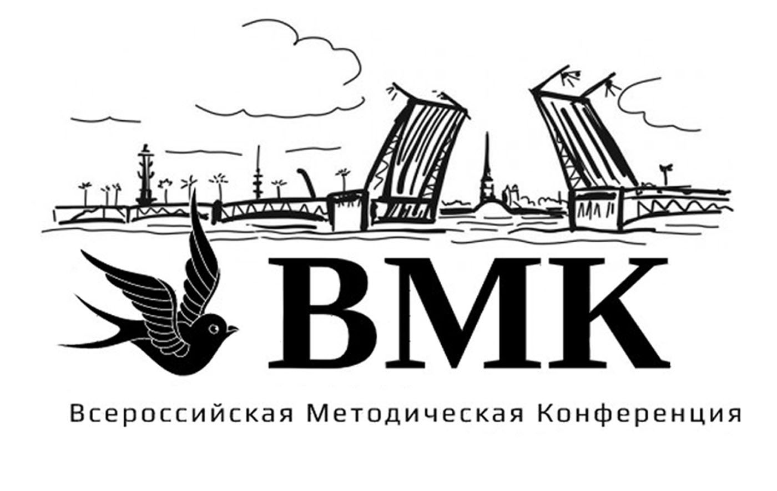
ПОЛОЖЕНИЕ
о I Всероссийской методической конференции

- Общие положения
1.1. Настоящее Положение определяет порядок и условия участия
в I Всероссийской методической конференции (далее – Конференции).
1.2. Актуальность проведения Конференции определяется противоречиями между:
быстро обновляющимся контентом содержания методического сопровождения
и необходимостью оперативного обновления его форм;
запросами педагогов на оказание методической поддержки и обновлением актуальных форм деятельности методических служб;
развитием форм сетевого, проектного взаимодействия и актуальными задачами развития системы методического сопровождения системы дополнительного профессионального педагогического образования (далее – ДППО).
1.3. Учредителями Конференции выступают Министерство просвещения Российской Федерации, Комитет по образованию Санкт-Петербурга, ФГАОУ ДПО «Академия Минпросвещения России».
1.4. Конференция проводится в соответствии с основными идеями федерального проекта «Современная школа» национального проекта «Образование».
1.5. Конференция организована в целях выявления и распространения лучших российских практик по разработке и внедрению инновационных механизмов совершенствования качества дополнительного профессионального педагогического образования, а также в целях прототипирования сценариев методического сопровождения педагогических работников в системе ДППО.
1.6. Задачи Конференции:
исследование «точек роста» системы методического сопровождения педагогических работников в системе ДППО;
теоретическое осмысление возможностей стратегирования методического сопровождения педагогических работников в системе ДППО;
обмен успешными практиками в методическом сопровождении педагогических работников;
проектирование механизмов развития методического сопровождения педагогических работников в системе ДППО;
выстраивание партнерского взаимодействия между методическими службами субъектов Российской Федерации.
1.7. Участниками Конференции являются представители исполнительных органов государственной власти, осуществляющих государственное управление в сфере образования, представители Институтов развития образования, Институтов повышения квалификации, Методических центов, Центров непрерывного повышения профессионального мастерства педагогических работников субъектов Российской Федерации.
1.8. Информация о Конференции, порядке участия в ней является открытой
и размещается в информационно-телекоммуникационной сети «Интернет»
на официальном сайте I Всероссийской методической конференции https://sites.google.com/view/dppo2021.
1.9. В целях популяризации лучших российских практик по методическому сопровождению педагогических работников в системе ДППО материалы участников Конференции размещаются на сайте Конференции https://sites.google.com/view/dppo2021.
- Организация Конференции
2.1. Организатором Конференции является Стратегический комитет
I Всероссийской методической конференции.
Состав Стратегического комитета указан в приложении № 3.
2.2. В функции Стратегического комитета входит:
информирование о проведении, итогах Конференции;
проведение и обобщение результатов исследования «точек роста» системы ДППО;
обеспечение технического сопровождения проведения Конференции;
разработка сценарного плана Конференции;
подготовка и издание сборника статей Конференции.
2.3. Участники Конференции регистрируются по ссылке https://forms.gle/JMKnqBHg49m5oAHR9
2.4. Требования к докладчикам на Конференции:
наличие оригинальной практики по методическому сопровождению педагогических работников в системе ДППО;
наличие результатов, доказывающих эффективность разработок в ходе реализации оригинальной практики.
2.5. В пакет материалов докладчиков на Конференции в обязательном порядке входят:
заявка на участие в Конференции (карта оригинальной практики), оформленная
в соответствии с требованиями приложения № 1;
научно-методические материалы в форме статьи, описывающей особенности методической практики в соответствии с требованиями приложения № 2.
2.6. Электронная заявка и пакет с материалами направляется на адрес электронной почты vmk-rf@yandex.ru в период с 24.05.2021 по 07.06.2021.
2.7. Докладчик обязательно в срок до 07.06.2021 принимает участие
в исследовании «точек роста» системы методического сопровождения педагогических работников в системе ДППО https://forms.gle/sJJ3yCogxbaAUCSA6, участник Конференции – по желанию.
В случае выявления недостоверных сведений об участнике Конференции научно-методические материалы не рассматриваются.
III. Сроки и этапы проведения Конференции
3.1. Конференция проводится в дистанционном формате в 3 этапа.
3.2. Первый этап - исследовательский (май 2021 года) - исследование «точек роста» системы методического сопровождения педагогических работников в системе ДППО. Исследование осуществляется при помощи инструментов googl-форм https://forms.gle/sJJ3yCogxbaAUCSA6. Результаты исследования будут представлены
в обобщённом виде на Конференции.
3.3. Второй этап - подготовительный (май-июнь 2021 года) - сбор заявок на презентацию лучших практик методического сопровождения педагогических работников, направленных на развитие выявленных в исследовании «точек роста».
3.4. Третий этап - основной (15-17 июня 2021 года) - презентация лучших практик методического сопровождения педагогических работников, направленных на развитие выявленных в исследовании «точек роста», подведение итогов:
15 июня 2021 года (вторник) – представление успешных практик методического сопровождения педагогических работников в системе ДППО.
16 июня 2021 года (среда) – представление лучших практик методического сопровождения педагогических работников в системе ДППО.
17 июня 2021 года (четверг) – открытая дискуссионная площадка: ДППО – «точки роста». Сопоставление мнений с результатами исследования. Проектирование механизмов развития методического сопровождения педагогических работников
в системе ДППО.
IV. Информационное сопровождение Конференции
4.1. Информационная поддержка Конференции осуществляется на сайте https://sites.google.com/view/dppo2021, вопросы можно задать в разделе «Вопросы» https://forms.gle/ffRQN7LhqCBJRTSBA.
4.2. Все участники конференции получают Сертификат участника.
4.3. Представленные на Конференцию статьи войдут в сборник Конференции.
Приложение № 1

Заявка на участие в I Всероссийской методической конференции
(карта методической практики)

Полное наименование образовательной организации по уставу
Фамилия, имя, отчество руководителя образовательной организации
Контактные данные: почтовый адрес, телефон, адрес официального сайта, электронная почта
Тема представляемой методической практики
Автор / авторский коллектив методической практики
Краткое описание методической практики (цели, задачи, содержание работы, полученные результаты, эффекты)
Сведения о распространении методической практики
Сведения, подтверждающие эффективность внедрения методической практики в систему ДППО региона или района
Прогноз о возможностях влияния представляем методической практики на развитие системы ДППО

Руководитель образовательной организации __________________
(подпись)

Приложение № 2

Технические требования к материалам
Научно-методические материалы (в форме статьи)

Объем текста – до 20 стр. формата А4. Все поля – 2 см; интервал полуторный; отступ 1,25; размер шрифта (кегль) – 14; тип – Times New Roman; стиль Обычный.
Для таблиц в тексте: все поля – 2 см; интервал одинарный; размер шрифта (кегль) – 12; тип – Times New Roman; стиль Обычный.
На первой строке – ФИО автора (полностью), должность; выравнивание по левому краю. В случае соавторства допускается указание не более 3 авторов (руководителей авторского коллектива).
На второй строке – полное наименование места работы автора, выравнивание по левому краю.
На следующей строке – адрес электронной почты автора; выравнивание по левому краю.
(В случае соавторства по каждому автору отдельно приводится персональная информация: ФИО, должность, наименование места работы, адрес электронной почты)
После пропущенной строки печатается название статьи прописными буквами; шрифт жирный, выравнивание по центру. Название статьи совпадает с формулировкой темы представленных на конкурс материалов.
После пропущенной строки печатается аннотация (3–4 предложения) и ключевые слова на русском языке (3-7 слов); шрифт жирный, курсив.
После пропущенной строки печатается текст статьи.
Графики, рисунки, таблицы вставляются как внедренный объект и входят в общий объем статьи. Формат графиков и рисунков – jpeg, png.
Номера библиографических ссылок в тексте даются в квадратных скобках, а их список – в конце текста со сплошной нумерацией. Источники и литература в списке приводятся в алфавитном порядке, одному номеру соответствует один источник. Ссылки расставляются вручную. Подстрочные сноски не допускаются.

Приложение № 3

Состав Стратегического комитета

- Тимофеев С.П., заместитель председателя Комитета по образованию
Санкт-Петербурга
- Кожевников С.М., директор ФГАОУ ДПО «Академия Минпросвещения России»
- Сулима Л.О., начальник отдела регионального управления проектной деятельностью Центра информационно-аналитического и проектного сопровождения национальных проектов ФГАОУ ДПО «Академия Минпросвещения России»
- Балакина Е.В., начальник отдела аттестации и повышения квалификации педагогических кадров Комитета по образованию Санкт-Петербурга
- Киреева О.В., главный специалист отдела аттестации и повышения квалификации педагогических кадров Комитета по образованию Санкт-Петербурга
- Жуклинец И.И., и. о. ректора ГБУ ДПО Санкт-Петербургской академии постдипломного педагогического образования
- Петрова С.И., проректор по учебной работе ГБУ ДПО Санкт-Петербургской академии постдипломного педагогического образования
- Небренчин А.В., руководитель Центра непрерывного повышения профессионального мастерства педагогических работников ГБУ ДПО Санкт-Петербургской академии постдипломного педагогического образования
- Гехтман А.Л., директор ГБУ ДПО «Информационно методический центр» Василеостровского района Санкт-Петербурга
- Корсаков А.В., директор ГБУ ДПО «Информационно методический центр» Выборгского района Санкт-Петербурга
- Хазова С.И., директор ГБУ ДПО «Информационно методический центр» Кировского района Санкт-Петербурга
- Андреевская С.И., директор ГБУ ДПО «Информационно методический центр» Колпинского района Санкт-Петербурга
- Сидорова Е.В., директор ГБУ ДПО «Информационно методический центр» Красногвардейского района Санкт-Петербурга
- Сенкевич Т.А., директор ГБУ ДПО «Информационно методический центр» Красносельского района Санкт-Петербурга
- Лужецкая И.Г., директор ГБУ ДПО «Информационно методический центр» Московского района Санкт-Петербурга
- Осипенко Г.И., директор ГБУ ДПО «Информационно методический центр» Невского района Санкт-Петербурга
- Модестова Т.В., директор ГБУ ДПО «Информационно методический центр» Петроградского района Санкт-Петербурга
- Мединская М.М., директор ГБУ ДПО «Информационно методический центр» Петродворцового района Санкт-Петербурга
- Демидова С.П., директор ГБУ ДПО «Информационно методический центр» Приморского района Санкт-Петербурга

